Produits-Modèle
Gestan permet de gérer :
- des produits-modèle
- des produits-composés (ou ouvrages dans certains corps de métier)
- des produits équivalents.
Les produits-modèle sont des regroupement de produits que vous vendez habituellement ensemble : par exemple, si vous vendez des vins, vous pouvez faire un produit-modèle que vous appelleriez “Pack découverte”, composé d'une bouteille de blanc, d'une de rouge et d'une de rosé.
Quand vous allez facturer un “Pack découverte” à votre client, sa facture comportera trois lignes (une ligne pour le blanc, une seconde pour le rouge, et une troisième pour le rosé), par opposition au produit composé, avec lequel la facture ne porterait qu'une seule ligne (intitulée “Pack découverte”).

Utilisation de l'écran
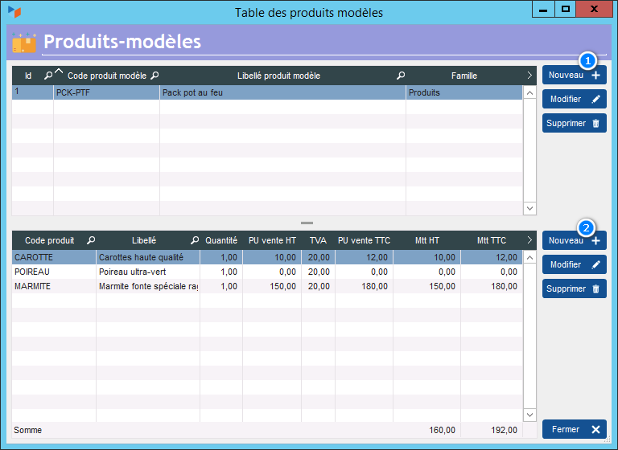
En partie haute, le bouton Nouveau 1 permet de créer un nouveau produit-modèle
En partie basse, le bouton Nouveau 2 permet d'ajouter une produit au produit-modèle. Vous pouvez en modifier l'ordre via le menu contextuel de la table en partie basse.
Les calculs de statistiques sont effectués sur la base des codes produit : cela veut dire qu'il est préférable, si possible, d'utiliser des produits-modèle que des produits composés si vous voulez des stats par composant.


Autres articles “Produits”
Codes de nomenclature
Familles et sous-familles (de produits)
Historique des prix Produits
Import tarif fournisseur
Modification des produits en masse
Numéros de lots de fabrication
Numéros de série
PAMP : Prix d'achat moyen pondéré
Produits
Produits Composés
Produits équivalents
Produits-Modèle
Recherche de Numéro de série
Recomplètements produit
Tarifs fournisseurs
Tarifs spéciaux

